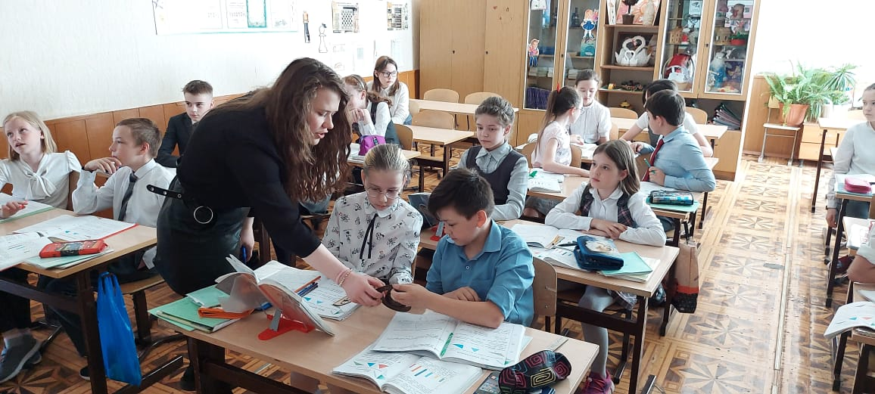

Волонтерский отряд провел урок Мужества в 3-х классах. Они познакомили ребят с музейными экспонатами. Рассказали о нелегкой судьбе тружеников тыла , особенно женщин, которые выполняли мужскую работу во времена ВОВ.

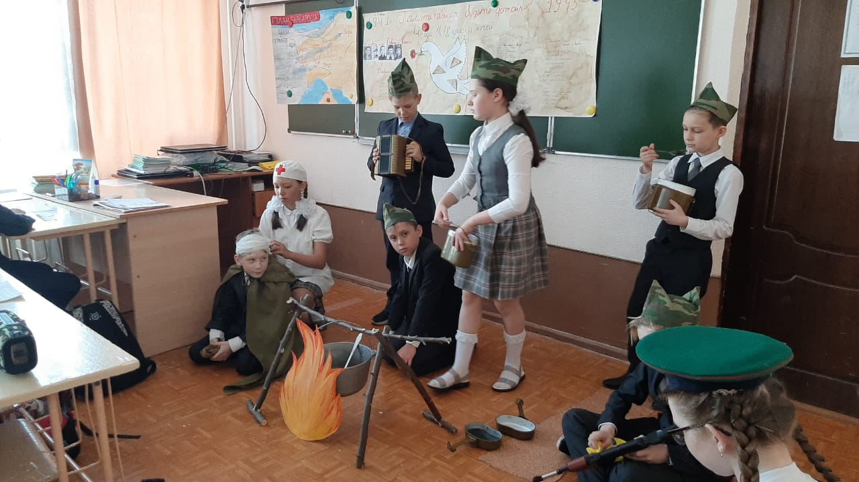
Учащиеся 8 класса совместно с учащимися 4- х классов провели мероприятие “Всё для фронта , всё для Победы” . На мероприятии ребята наглядно показали как люди, не учавствующие в военных действиях помогали и поддерживали фронтовиков на войне.

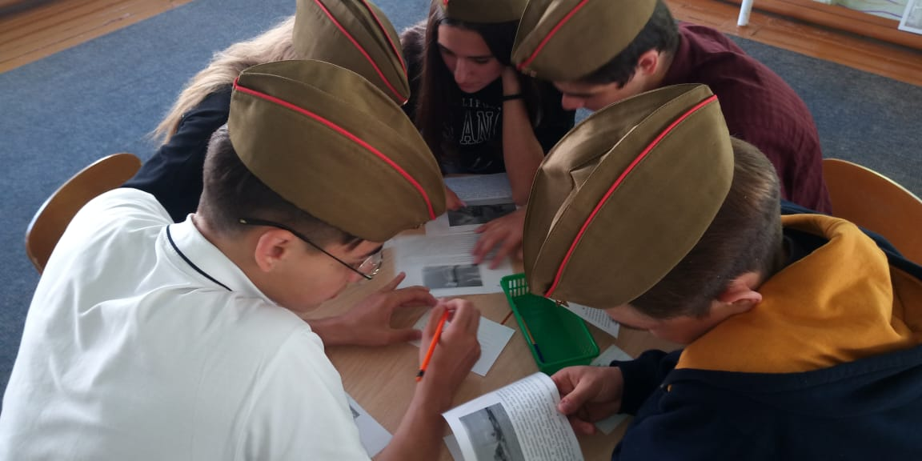
В 7 классах прошла игра-квест «Минувших дней не смолкнет слава». В данном мероприятии ребята вспомнили события Великой Отечественной войны и том какой вклад внесли в приближение Победы труженики тыла.

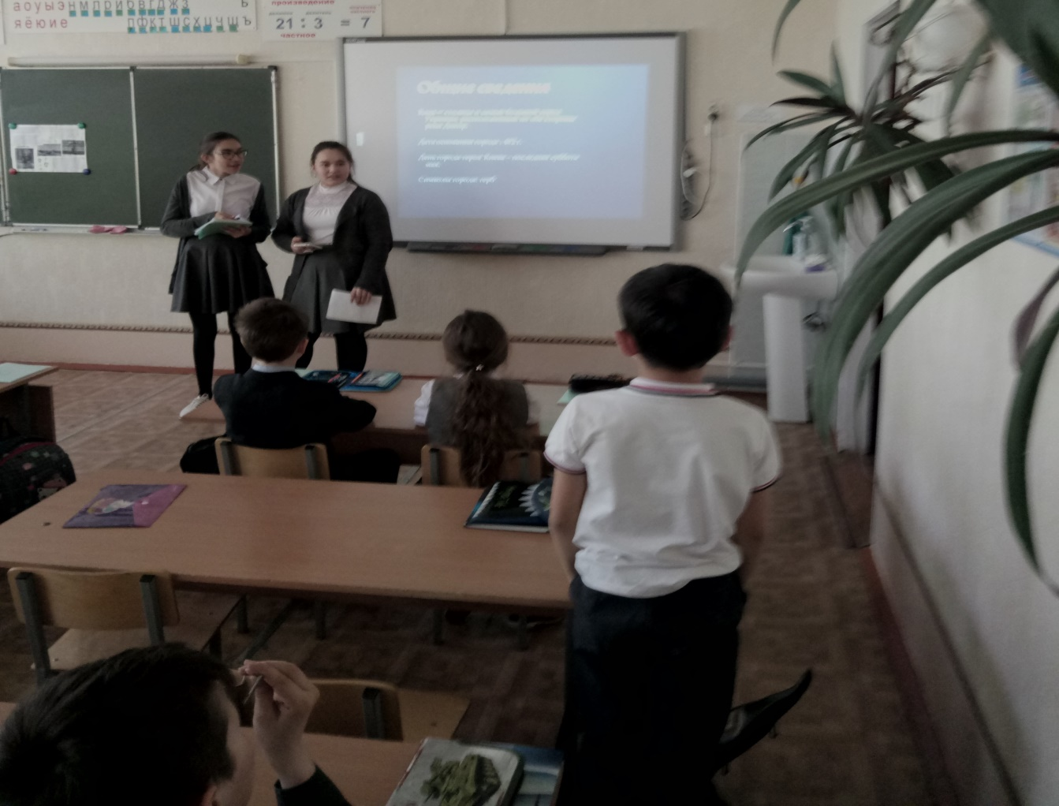
Учащиеся 6-х классов провели классные часы во 2-х классах, посвященные Великой Отечественной войне. Они рассказали ребятам о городах-героях, познакомили с легендарными жителями этого города, напомнили о том, что благодаря подвигу этих людей город получил такое звание. Среди них были и женщины, которые выполняли работу мужчин и прославились смелостью, храбростью и бесстрашием.

